Gains d'efficacité pour l'énergie éolienne
EWEA : les concepts de sécurité de B&R permettent de réaliser jusqu'à 50% d'économies
Sur le salon EWEA qui aura lieu à Paris du 17 au 20 novembre, B&R présentera des concepts de sécurité grâce auxquels les exploitants réalisent une économie de 30 à 50 % sur le coût de leurs systèmes de sécurité. Sur son stand (S13), le spécialiste des automatismes montrera aussi comment minimiser les interventions sur site avec ses solutions de télémaintenance.
La solution B&R pour la maintenance des éoliennes permet même d'acquitter à distance les erreurs critiques sur le plan de la sécurité. Ainsi, les interventions sur site diminuent, et la disponibilité des installations augmente notablement. De même, l'application de sécurité peut être diagnostiquée à distance.
Préserver la mécanique
La technologie de sécurité de B&R est totalement intégrée à la solution d'automatisation, ce qui permet d'accéder aux données de l'application fonctionnelle. Dès lors, les réactions de sécurité peuvent être adaptées en fonction des événements, et les contraintes mécaniques réduites.

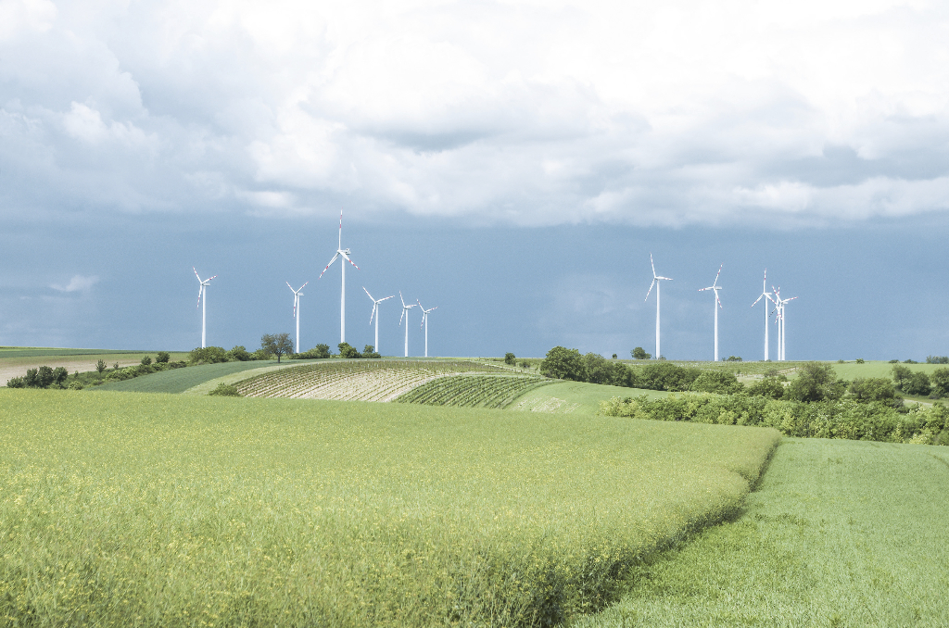
Sur le salon EWEA à Paris, B&R présentera des concepts de sécurité modernes pour les éoliennes.

A propos de B&R
B&R est une société d'automatismes innovante dont le siège social est basé en Autriche et qui dispose d'agences partout dans le monde. Le 6 juillet 2017, B&R est devenue une business unit du groupe ABB. Comptant parmi les leaders de l’automatisation industrielle, B&R allie technologies avancées et ingénierie de haut niveau pour fournir à ses clients, dans la quasi-totalité des industries, des solutions complètes pour l’automatisation de machines et de lignes, le contrôle de mouvements, la visualisation et la sécurité intégrée. En s’appuyant sur des standards de communication IoT Industriel comme OPC UA, POWERLINK et openSAFETY, et sur le puissant environnement de développement logiciel Automation Studio, B&R façonne l'avenir de l'ingénierie des automatismes. Forte de son leadership technologique, la société puise sa capacité d'innovation dans sa volonté de simplifier les processus et d'aller au-delà des attentes des clients.
Pour plus d'informations : www.br-automation.com

